МБДОУ детский сад комбинированного вида №105
«Мальвина»
«Психологический
Вестник»
Ежеквартальный журнал
Тринадцатый выпуск
Май 2015 год
Автор-составитель: педагог-психолог Абдразакова Е.Р.
Содержание

1). Новости психологии:

Десять способов моментально улучшить свою жизнь.
- Как научиться эффективно расслабляться?

2). О детях:
- Как узнать настроение ребенка по его рисунку?

3). Притчи:
- Гармония.
- Замерзшие ученики.

4). Улыбнись:
- Мелочи, которые радуют в жизни.

5). Иллюзии

1. Новости психологии:

Десять способов моментально улучшить свою жизнь.
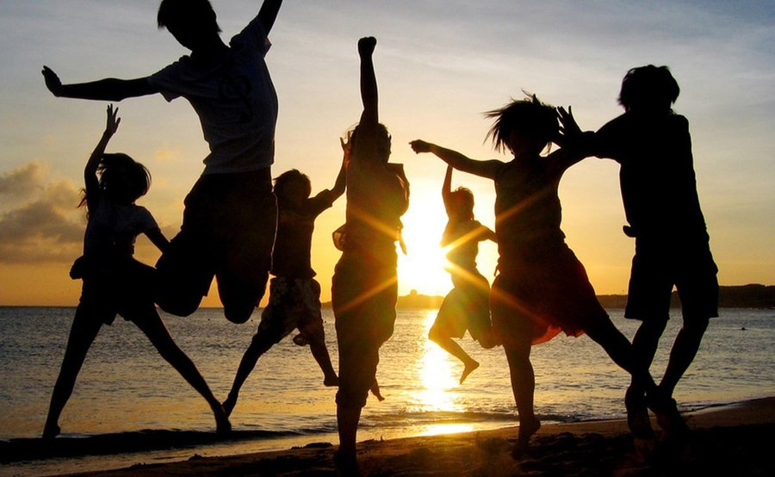
Многие наши проблемы происходят из нашего ума. Они не являются результатом каких-либо событий, неудач, либо действий других людей. Они возникают из-за наших плохих ментальных привычек. Освободитесь от этих 10 форм поведения, и сразу же избавитесь от множества проблем, вызываемых каждой из них:
1 .Не делайте поспешных выводов.
Эта привычка может усложнить жизнь двумя способами. Во-первых, мы полагаем, что знаем, что произойдет, поэтому отключаем свое внимание, и начинаем действовать на основе этого предположения. Люди — никудышные прорицатели. Большинство из их предположений неверно, а отсюда — неверны и их действия. Вторая сторона этой привычки — мы возомнили, что умеем читать мысли, и как будто бы знаем, почему другие люди делают, то, что они делают, или что они думают. Опять неверно, причем в корне неверно. Именно эта глупость разрушает отношения как никакая другая.
2. Не драматизируйте.
Многие раздувают смертельно-опасные катастрофы из мелких неудач, и соответствующим образом реагируют. Привычка делать из мухи слона порождает тревогу, которая либо не существует, либо настолько мала, что и беспокоиться не о чем. Почему они так делают? Кто знает? Может быть, чтобы выглядеть и чувствовать себя более важными. В любом случае, это настолько же глупо, насколько и пагубно.
3. Не придумывайте правил.
Огромная часть всех этих «надо» и «должен», с которыми вы носитесь, наверняка бесполезна. Все, что они вам дают, так это нервозность и чувство вины. Зачем? Следуя этим воображаемым правилам, вы забиваете мозг ненужными препятствиями и ребяческими порядками. А когда вы пытаетесь перенести эти правила на других, то превращаетесь в пугающего нудного нытика или самоуверенного фанатика.
4. Избегайте стереотипов и ярлыков.
Слова, которые вы используете, могут вас подставить. Язык негатива и критики порождает такое же мышление. Пытаясь втиснуть вещи в определенные категории, вы перестаете видеть их реальное значение, тем самым, ограничивая свое мышление до абсолютной бесполезности. Посмотрите — что там. Не вешайте ярлыки. Вы будете удивлены тем, что увидите.
5. Не будьте перфекционистом.
Жизнь не только «черное или белое», либо «все или ничего». В большинстве случаев «достаточно» означает именно достаточно. Если будете искать идеальную работу, то вы, скорее всего, никогда ее не найдете. При этом все другие работы будут казаться вам хуже, чем они есть на самом деле. Будете искать идеальных отношений, и, вероятно, проведете всю жизнь в одиночестве. Перфекционизм — это ментальное заболевание, которое не даст вам наслаждаться, а будет каждый раз отправлять вас на поиски того, чего нет.
6. Не обобщайте.
Одна-две неудачи — еще не признак постоянного провала. А случайный триумф не превращает вас в гения. Единичное событие — хорошее или плохое — или даже два или три события не всегда служат признаком затяжной тенденции. Как правило, вещи являются тем, чем они являются, и не более того.
7. Не принимайте близко к сердцу.
Большинство людей, даже ваши друзья и коллеги, не говорят, не думают и не заботятся о вас 99% своего времени. Народ из вашей организации, либо живущий по соседству даже, наверное, никогда о вас и не слышал. Да, собственно, и не хочет слышать. Жизненные подъемы и спады, теплота и равнодушие других людей не имеют лично к вам никакого отношения. Если они будут притворяться, это лишь заставит вас почувствовать себя более несчастными, чем нужно.
8. Не верьте эмоциям.
То, что вы чувствуете, не всегда является верным показателем того, что происходит на самом деле. Просто потому, что вы это чувствуете, не означает, что это правда. Иногда источником эмоций может послужить усталость, голод, раздражение, или же просто насморк. Чувствуете вы себя хорошо или плохо — будущее от этого не изменится. Чувства могут быть истинными, но они не есть истина.
9. Не поддавайтесь апатии.
Тренируйтесь быть оптимистом. Если будете ожидать плохих вещей в жизни и на работе, то вы их найдете. Негативный настрой — это то же самое, что смотреть на мир через искажающие, грязные очки. Вы будете замечать лишь недостатки, не обращая внимания, либо не замечая всего остального. Это просто поразительно, как можно увидеть то, чего нет, если только начать искать. И, конечно же, если вы начнете искать позитивные вещи, вы найдете и их тоже.
10. Не живите прошлым.
Этот совет самый важный из всех: забудьте и живите дальше. Больше всего злости, разочарования, несчастья и отчаяния в этом мире происходит от людей, держащихся за прошлые обиды и проблемы. Чем больше вы будете прокручивать их в уме, тем крупнее они вам покажутся, и тем хуже вы будете себя чувствовать. Не боритесь с несчастьем. Забудьте и живите дальше. Сделайте это, и тем самым лишите его силы ранить вас.
- Как научиться эффективно расслабляться?
Современный человек живет в очень быстром темпе, в стрессовой обстановке, часто недосыпает и много работает. В таких условиях организму необходимо как-то выживать. Для этого нужно научиться расслабляться, давая возможность организму за 20-30 минут восстановить свои силы.
Нужно выполнять упражнения регулярно и запастись терпением, чтобы научиться эффективно расслабляться.
1. Выделите время для расслабления.
Итак, как часто для каких-либо начинаний у нас основным аргументом служит нехватка времени? Довольно часто. Для того, чтобы начать практиковать расслабление, нужно выделить 20-30 минут, которые можно посвятить только себе, ни на что не отвлекаясь. Причем время это не следует сокращать, даже если вам кажется, что его слишком много, или вы куда-то спешите.
2. Умственная фокусировка.
Итак, вы выделили для расслабления нужное время, приняли удобную позу (для начала – лучше в положении лёжа) и готовы перейти к следующему шагу. Сосредоточьтесь на какой-либо картинке – «вы на пляже», либо простом предмете – «спичечный коробок», «ваза» и т.п. и удерживайте свое внимание на выбранном образе в течение 3 минут.
Будьте готовы к тому, что (к вам будут подкрадываться и) в вашу голову будут приходить другие мысли. Не пытайтесь от них отгородиться, просто дайте им возможность пройти в сознании не задерживаясь, как сквозь губку. Это необходимо сделать для того, чтобы мозг из напряженного режима работы перешел в спокойный режим работы.
3. Глубокое дыхание.
После того, как вы успокоили свой мозг, мысли спокойно проплывают мимо, не задерживаясь в вашей голове и не отвлекая вас. Теперь пора заняться дыханием. Глубокое дыхание не только помогает организму расслабиться, но и способствует насыщению его кислородом, так как, работая в стрессовом режиме, мы начинаем дышать быстро и неглубоко, что приводит к недостатку кислорода в организме.
Что представляет собой глубокое дыхание? Это глубокий вдох в течение 5 секунд с включением мышц не только грудной клетки, но и живота, (что позволяет сделать вдох полными легкими). Если при вдохе у вас работает только грудная клетка, то легкие работают не полностью, а только верхним отделом.
Далее следует такой же медленный выдох в течение 5 секунд. Чтобы почувствовать, работают ли у вас при дыхании мышцы живота, положите одну руку на живот – чуть выше пупка. Это также поможет вам прочувствовать ритм дыхания и сосредоточиться на нем. Дышите так 3-5 минут.
4. Мышечная релаксация.
Последний шаг – самый длительный по времени. В одних источниках рекомендуют начинать расслабление мышц со ступень, двигаясь снизу вверх, в других – с головы, двигаясь, сверху вниз. Рассмотрим второй способ.
Мы даем себе мысленные установки в виде команд.
1. «Мышцы лица расслабляются и теплеют». Повторяйте несколько раз, пока вы не почувствуете тепло и легкую расслабленность. Кончик языка во время расслабления держите прикрепленным к небу.
2. Далее переходим к мышцам головы с той же командой «расслабляются и теплеют».
3. Мышцы шеи, затем плеч.
4. Далее двигаемся по правой руке вниз. Если сразу справиться с рукой не удается, то следует поработать над участками руки.
5. Далее – левая рука.
6. Затем идут мышцы туловища и отдельно спины. Нельзя ни в коем случае трогать мышцы диафрагмы и внутренних органов.
7. Далее мышцы бедер и ягодиц.
8. Затем правая и левая ноги.
Во время расслабления мышц поддерживайте ровное глубокое дыхание. После того, как вы расслабили все мышцы, у вас должно появиться ощущение, что вы как будто не чувствуете «ни рук, ни ног». Иногда такое ощущение бывает после сильной физической усталости, тогда организм автоматически входит в режим полного расслабления. А здесь мы добиваемся такого же ощущения, но более приятного.
Чтобы выйти из состояния полного расслабления, вы даете себе установку на счет «десять» встать бодрым и отдохнувшим и начинаете медленно считать. В итоге, вы действительно должны почувствовать себя бодрым и отдохнувшим.
Если выполнять упражнения на расслабление регулярно, то они будут получаться все лучше и лучше, а эффект будет становиться все более значительным.
2). О детях
- Как узнать настроение ребенка по его рисунку?
Как часто, глядя на своего ребенка, мы хотим знать, что же в этой маленькой головке творится, о чем наш малыш думает, и что его беспокоит. На эти вопросы можно ответить, «прочитав» детский рисунок.
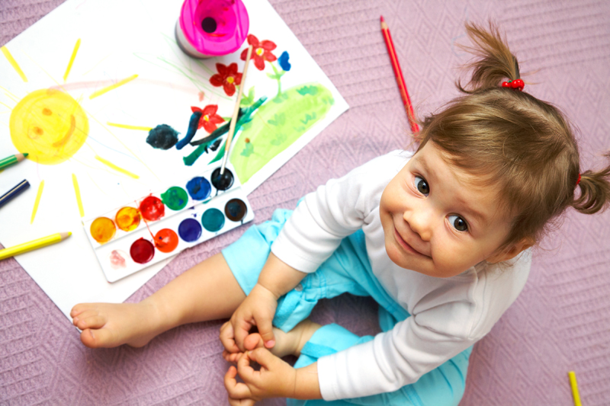
С самых первых моментов, когда малыш берет в руки карандаш, он рисует. Также, как мы – взрослые, изливаем душу кому-то из близких или пишем свои мысли и переживания в личный дневник, так и ребенок в своем рисунке рассказывает о своем восприятии жизни, о своем настроении, о своих переживаниях.
Что бы ни происходило в семье, как бы ребенок ни чувствовал себя, как бы ни относился к окружающим – все отражается в рисунке. В рисунке ребенок самовыражается.
Разгадать суть рисунка ребенка можно по выбранным цветам, по расположению картинки на листе, по нарисованным предметам.
«Прочитать» рисунок до мельчайших подробностей - это дело психологов. Но некоторые детали Вы и сами можете проанализировать: уловить тревожные моменты, понять настроение малыша, узнать о его страхах. И эти знания будут своеобразным мостиком между Вами и малышом. Необязательно давать ребенку какую-то тему. Просто в то время, когда малыш рисует, обратите внимание на цвет рисунка, на линии, на штриховку, есть ли контуры у изображённых на рисунке предметов.
Если Вы хотите понять, насколько уютно чувствует себя ребенок в семье, предложите ему нарисовать, например, свою семью. Конечно, это надо делать ненавязчиво, в игре, а не сидеть над ребенком во время творчества. Пусть малыш рисует, как этого желает он сам.
Попробуйте поговорить с ребенком о его рисунке, проследите, кого он изображает первым, кого – последним, кого вообще «забыл» нарисовать и почему.
Обратите внимание на то, как расположены члены семьи, на близость и отдаленность их друг от друга, на место нахождения малыша среди них. Самого любимого члена семьи ребенок обязательно приукрасит какой-нибудь деталью, т.е. будет наряжать. Самого авторитетного члена семьи, скорей всего, нарисует большим.
Если малыш рисует себя между родителями, то он доволен отношением к нему в семье, а если он не нарисует себя вообще или же изобразит где-то в сторонке или даже вне дома, то об этом стоит задуматься. Значит, ребенок одинок, и ему нужна помощь. Ребенок-эгоист, ребенок-кумир изображает себя крупнее всех. Очень важно также общее впечатление от рисунка. Обратите внимание на выражение лиц людей. Какие эмоции они проявляют: улыбку… грусть?
Некоторые части тела малыш может особенно выделить у той или иной фигуры. Например, если у мамы выделен рот, то она своими нравоучениями, нотациями и наставлениями давит на малыша. Очень важно обратить внимание на руки. Очень длинные руки или иногда их отсутствие говорят об агрессии, исходящей от члена семьи в адрес ребенка.
Иногда малыши сознательно не рисуют кого-то из семьи и при этом приводят довольно логичные объяснения. Например, ребёнок забывает нарисовать брата, к которому он испытывает ревность, или же отсутствие последнего объясняет тем, что тот гуляет в парке, или находится где-то в другой комнате.
Обязательно посмотрите на цвета, выбранные малышом. Так, обеспокоенные чем-то дети, рисуют темными, «тяжелыми» цветами. А яркие, нежные цвета говорят о нормальном настроении ребенка. Коричневый и черный цвета сигнализируют о подавленности, дискомфорте, желтый, фиолетовый – об уравновешенности, положительных эмоциях.
Холодные цвета свидетельствуют о конфликте в семье. Например, если малыш тёмными тонами рисует члена семьи (особенно черным), это говорит о негативных чувствах малыша к данному человеку. Например, ребенок нарисовал маму с черными волосами или в черной одежде. Этим он выражает свое внутреннее волнение по отношению к ней. Может быть, мама сильно занята, и ему не хватает ее ласки и общения с ней.
Красный цвет иногда трактуется как агрессия, высокая возбудимость. Голубой, розовый цвета полны жизнерадостности, отличного настроения.
Для того, чтобы помочь малышу определиться с отношением к самому себе, ему можно предложить нарисовать автопортрет. Здесь нужно обратить внимание на расположение рисунка на листе, чтобы понять уровень самооценки ребенка; взглянуть на цветовую гамму рисунка, чтобы понять настроение малыша. Обратите внимание на нарисованные черты лица.
Например, отсутствие ушей говорит о том, что ребенок «не слышит» окружающих, их замечания. Большие глаза говорят о том, что ребенок обеспокоен тем, что о нем думают окружающие. Улыбка на лице - ребенок раскрыт для общения.
Любая ваша попытка стать ближе Вашему малышу и понять его будет вознаграждена его любовью к людям и его успехами в жизни.

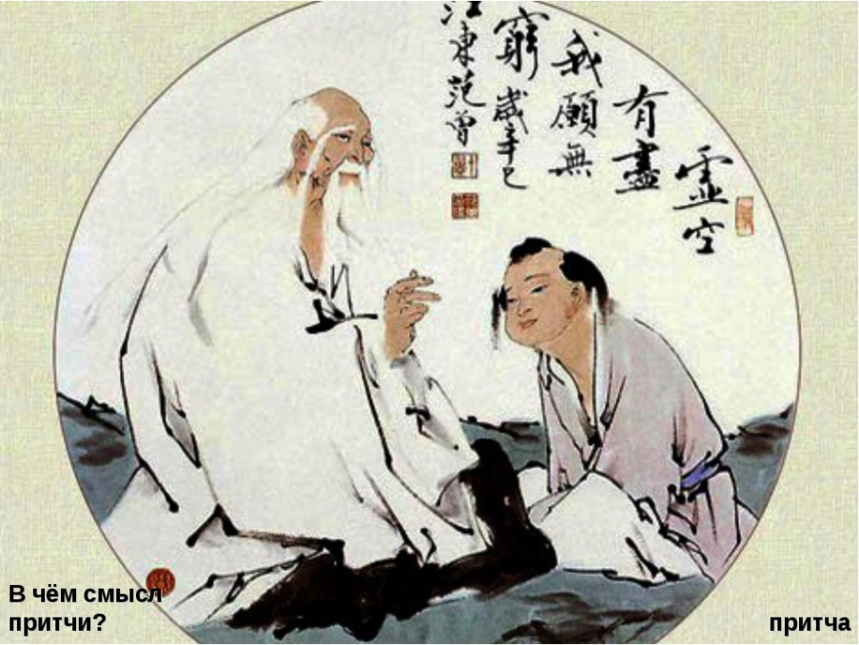
3). Притчи
- Гармония
Однажды Хинг Ши сидел на берегу небольшого, но очень живописного озера с одним из своих учеников. Воздух был напоен тонкими ароматами природы, ветер практически затих, и зеркальная гладь водоёма отражала в себе всё окружающее с невероятной чёткостью.
Совершенство природы, её сбалансированность и чистота, невольно порождали мысли о гармонии. Поэтому, спустя какое-то время, Хинг Ши обратился к своему ученику с вопросом:
— Янг Ли, скажи, когда по-твоему наступит полная гармония в человеческих отношениях?
Юный и любознательный Янг Ли, часто сопровождавший Учителя на его прогулках, задумался. Через некоторое время, глядя на идентичность природы и её отражения в озере, сказал:
— Мне кажется, гармония в отношениях между людьми наступит только тогда, когда все люди придут к единому мнению, будут мыслить одинаково, станут как бы отражением друг друга. Тогда не будет ни разногласий, ни споров, — мечтательно сказал ученик и грустно добавил, — но разве такое возможно?
— Нет, — задумчиво ответил Хинг Ши, — это невозможно, да и не нужно. Ведь в данном случае наступила бы не гармония, а полное обезличивание человека, потеря его внутреннего «Я», индивидуальности. Люди стали бы не столько отражением, сколько тенью друг друга.
Немного помолчав, мудрец добавил:
— Гармония в человеческих отношениях станет возможна лишь тогда, когда каждый человек будет стремиться не к единению мнения или подражанию другим, но к уважению права другого человека на выражение своей индивидуальности.

- Замерзшие ученики

Старец вывел учеников на мороз и молча встал перед ними. Прошло пять минут, десять... Старец продолжал молчать.
Ученики ежились, переминались с ноги на ногу, посматривали на старца. Тот безмолвствовал.
Они посинели от холода, дрожали, и, наконец, когда их терпение достигло предела, старец заговорил.
Он сказал: «Вам холодно. Это потому, что вы стоите порознь. Станьте ближе, чтобы отдать друг другу свое тепло. В этом и есть суть любви».
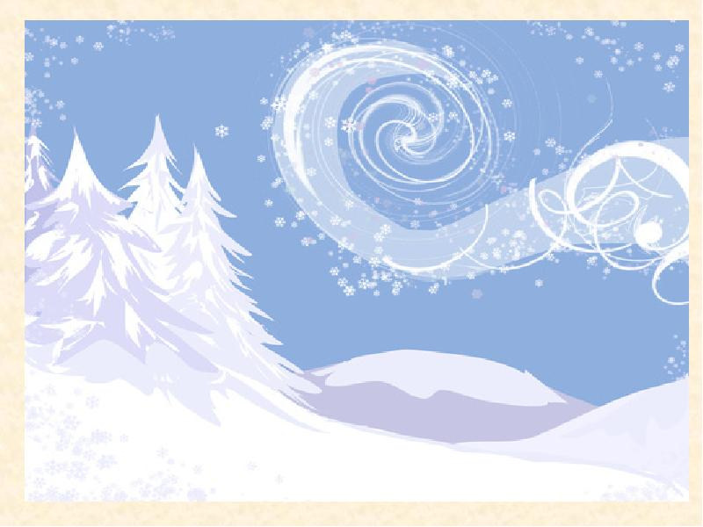

4). Улыбнись
- Мелочи, которые радуют в жизни

Подборка моментов, которые могут порадовать вас в жизни.
Для кого-то это может быть смешно, а кто-то точно почувствует, что это про него и вспомнит аналогичные события из своей жизни)
Итак:
- Запах дождя, падающего на горячий асфальт
- Не спать (и не хотеть!) до рассвета
- Горячий душ после того, как ты по каким-то причинам не мылся очень долгое время
-Трогать волосы после стрижки
-Идеальная параллельная парковка с первого раза
- Понять фразу на языке, которого ты не знаешь. Высший пилотаж – ответить на нее случайно всплывшей в голове цитатой
- Когда тебе мигнули аварийкой за то, что ты их пропустил
- Полный холодильник вкусностей, которые остались после праздников
-Утро, в которое ты понимаешь, что у тебя теперь есть права и ты можешь сесть в машину и поехать туда, куда нужно. Сам.
- Когда тебе мигают на трассе и ты успеваешь сбросить скорость перед гаишником
- Когда утром просыпаешься и думаешь, ой, уже час, как на работе надо быть! А следующая мысль: сегодня же воскресенье!
- Сделать последнее дело из кучи мелких дел, которые всегда откладывал
- Подойти к остановке именно в тот момент, когда подъезжает твоя маршрутка
- Хруст снега
- Когда лифт уже стоит на твоем этаже
-Когда рядом с тобой в магазине открывают новую кассу и ты успеваешь как раз первым
-Когда ты безумно устал и уже готов заснуть, возможно, не в самом подходящем месте и тут кто-нибудь накрывает тебя пледом
- Мышечная боль после спортзала
- Гости, перед приходом которых не нужно убирать квартиру
- Издалека попасть точно в мусорное ведро
- Есть то, что тебе запрещали, когда ты был ребенком
- Надеть то, что ты только что купил
-Запах свежей выпечки
-Проснуться за час до звонка будильника, понять, что еще уйма времени и снова лечь спать
- Первым вспомнить, из какого же фильма этот актер или мелодия
- Когда после самолета или бассейна (или и того и другого вместе) заложенное ухо наконец начинает слышать
-После целого дня снять ботинки, которые жмут
-Когда очередь как раз после тебя вырастает до гигантских размеров
- Случайно где-нибудь встретить запах из детства
- В теплый вечер высунуть руку из машины
- Разгадать сложную задачку в квесте
-Когда рядом с тобой в самолете оказываются два свободных места
- Когда ты доехал на машине до места как раз в тот момент, когда по радио закончилась отличная песня
- Когда тебе удалось все-таки выдавить последнюю порцию пасты из безнадёжного тюбика
-Стук женских каблуков по асфальту, который доносится весной из открытого окна
- Снова и снова слушать песню, которая тебе недавно понравилась
-Когда ты вдруг вспоминаешь, каким маленьким было это дерево в твоем детстве
-Наблюдать в ресторане, как после некоторого ожидания несут твой заказ, — вплоть до того момента, как он оказывается на столе
- Последние секунды распутывания огромного узла
- Когда яйцо легко чистится
-Найти на дне ящика носок, который подходит к только что выстиранному одинокому экземпляру
- Чихнуть три или больше раз подряд
- Болтать ногами в воде
- Ощущать, что в книжке, которая тебе уже очень сильно нравится, осталось еще много непрочитанных страниц
- Спать под открытым небом
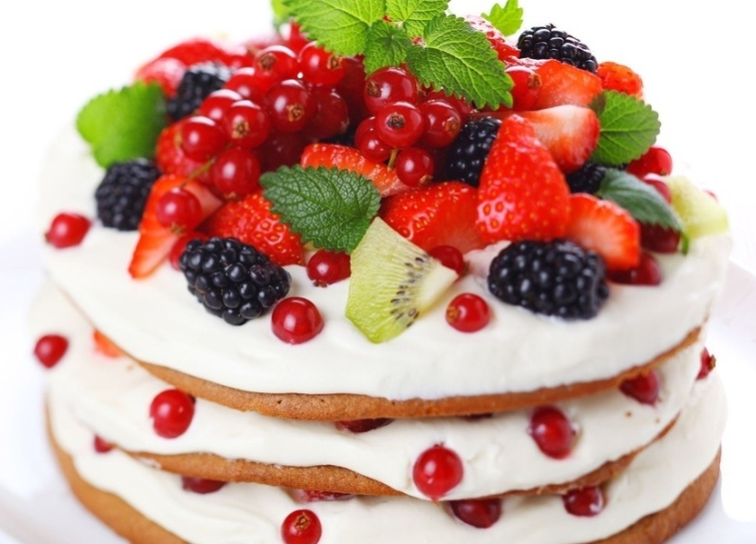
- Поскользнуться и не упасть
- Сказать то же, что и спортивный комментатор, но за секунду до него
- Ехать куда-нибудь ночью или в праздники, когда в городе нет пробок
- СМС-ка, которую ты ждал
- Проснуться после очень реалистичного кошмара и понять, что это был лишь сон
- Откусить пирожок/булочку/эклер с той стороны где начинка
-Когда кто-нибудь, с кем ты встречаешься, опоздал еще больше, чем ты
- Когда твои ноги засасывает в песок в прибое
-Тот момент отпуска, когда ты забываешь, какой сейчас день недели
- Проехать то, что вызвало пробку
- Когда тебя поздравляют с праздником люди, которых ты не знаешь
- Находить скрытые опции в вещах, которые ты давно и хорошо знаешь
- Когда никто в компании не может открыть какую-нибудь банку или разобраться, как это работает, а ты берешь – и у тебя сразу получается
- Обнаружить и купить на распродаже вещь мечты в единственном экземпляре своего размера
-Проткнуть мембрану кофейной банки
-Найти заначку, про которую ты уже забыл
- Самопроизвольная починка механизмов
- Когда подходит очередь человека, который стоит перед тобой
- Звук дождя в палатке
- Пить горячий кофе или чай на улице в холодную морозную зиму
-Навести порядок на столе после сдачи экзамена/отчета/проекта
-Когда холодная постель, в которую ты нырнул, наконец согревается
- Ощущение эйфории, когда головная боль, которая сверлила мозг два дня, наконец отпустила
- Нечаянно точно ввести свой старый и давно забытый пароль
- День, когда ты совершенно свободен
5). Иллюзии.
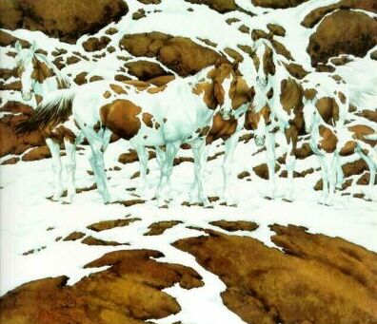
Что здесь изображено?

